

Consultar Detalhamento dos Dados do Pagamento
Esta opção do sistema permite a consulta detalhada dos dados de um “Pagamento”.
Será sempre acionada a partir de outras telas do sistema e recebe a matrícula do imóvel como parâmetro.
O sistema apresenta as seguintes informações, associadas ao “Pagamento”:
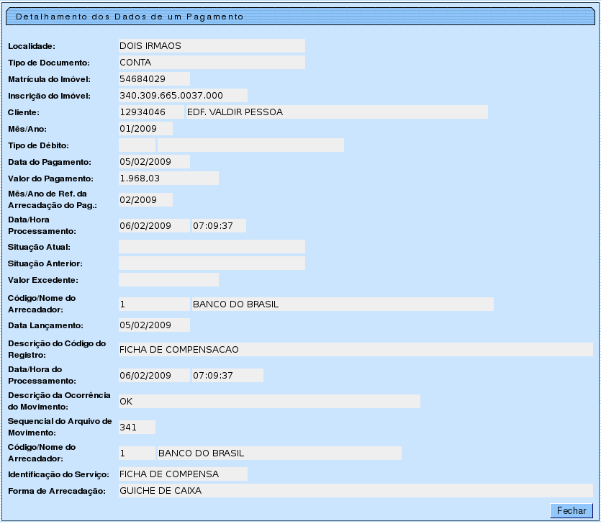
Clique aqui para retornar ao Menu Principal do GSAN

